
Москва, 19 сентября 2016г.
Дорогие друзья!
С большим успехом прошли, в рамках XXIX Московской международной книжной выставки-ярмарки - ММКВЯ, проведенной в период с 8 по 11 сентября 2016 года в павильоне №75 ВДНХ, «Греческие Дни», поскольку В 2016 году, Перекрестном Году России – Греции, почетным гостем ММКВЯ стала Греция.
Для участия в старейшем книжном форуме
страны собралось более 400 лучших российских и зарубежных издательств, выпускающих художественную, детскую, учебную, научно-популярную,
справочно-энциклопедическую литературу. В рамках ярмарки было
задействовано несколько тематических площадок. Координатором мероприятий
на площадке «Детский мир» явился наш партнер, Российская государственная детская библиотека. В режиме нон-стоп с 10.00 до 19.00 на площадке было проведено более 40 мероприятий для детей и их родителей, а греческую тематику обозначил Греческий Культурный Центр - ГКЦ интерактивным уроком греческого языка, проведенным 8 сентября 2016г. нашим преподавателем, опытнейшим детским педагогом Аллой Павловной Сутыриной, а также выступлением Театральной мастерской ГКЦ с программой по басням Эзопа под руководством Георгия Владимировича Червинского (10 сентября 2016г.).
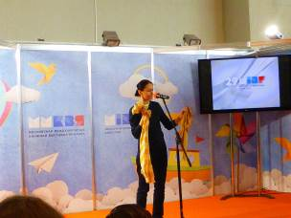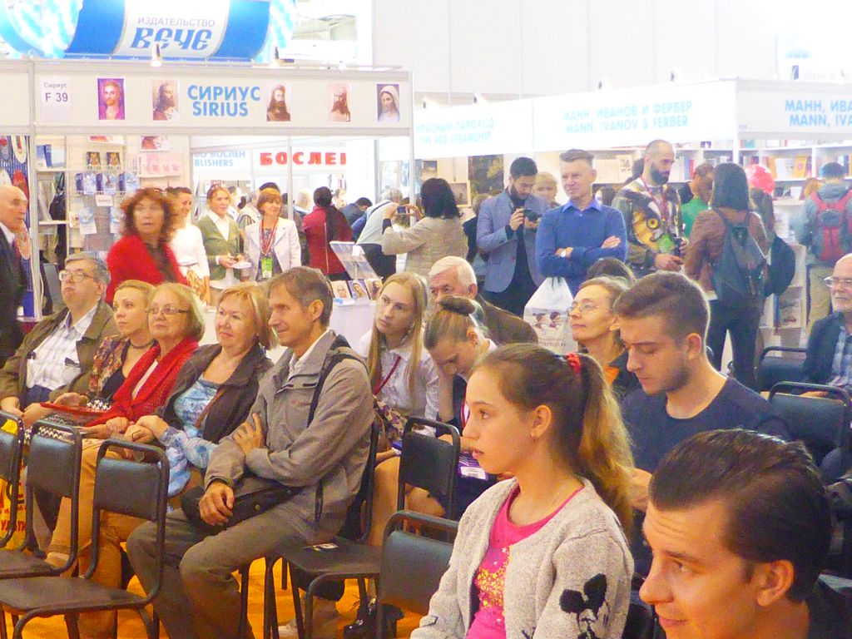
Параллельно, в рамках Перекрестного Года, прошла, при информационной поддержке Греческого Культурного Центра – ГКЦ, крупная, многосторонняя программа, подготовленная Греческий фонд культуры - ГФК, под эгидой Министерства культуры и спорта. Программа мероприятий была составлена ГФК в сотрудничестве и при поддержке следующих организаций: Фонд Онассиса / Архив Кавафиса, Государственный музей современного искусства, Киноархив Греции, Греческий киноцентр, Фонд Михалиса Какоянниса, Asifa Hellas и Greekanimation.com, Греческое отделение ΙΒΒΥ - Совет по детской литературе, Посольство Греции в Москве и отделение византийской и новогреческой филологии МГУ им. М.В. Ломоносова. Программа предусматривала кинопоказы, мастер классы, концерт, встречу с греческими писателями (подробная программа в приложении).
В последний день Выставки всем посчастливилось пообщаться с легендарной греческой писательницы, любимицей многих поколений, детей и взрослых, Алки Зеи, на произведениях которой мы все выросли. Алки Зеи, пережившая фашистскую оккупацию и гражданскую войну, в свои 92 года прилетела с энтузиазмом в Москву, чтобы представить недавно вышедшую на русском языке свою детскую книгу «Леопард за стеклом» и поделилась с аудиторией своими воспоминаниями, в том числе с периода проживания в Москве.
В конце общения с писательницей, ученики Греческой школы родного-материнского языка, под руководством откомандированного педагога Георгии Пападопулу, подарили Алки Зеи свою книгу, сказку Мосхос-Афинула / Москва-Афины, коллективно сочиненную ими самыми к завершению учебного 2015-2016 года, которую совместно с ГКЦ представили недавно, на торжественном выпускном празднике 12 июня с.г. Директор ГКЦ Теодора Янници вручила писательнице Алки Зеи печатную/издательскую продукцию нашего Центра и наши информационные материалы.
Прилагаются фотографии с книжной выставочной площадки, а также отзыв участницы нашей Театральной Мастерской о греческом участии на XXIX Московской международной книжной выставке-ярмарке – ММКВЯ.
-------- Пересылаемое сообщение--------
12.09.2016, 16:22, "Бесова Маргарита" < >:

Теодора, спасибо большое за Ваш ответ, обязательно пришлю Вам материал!
Большое спасибо за организацию участия Театральной мастерской Г. Червинского на книжной ярмарке ВДНХ! Мы все получили огромное удовольствие и , конечно, очень хотелось бы выступить на этой же ярмарке и на будущий год! Организация была на очень высоком уровне, и мастер-класс вызвал живой отклик как у детей, так и у взрослых! Успеха Вам!

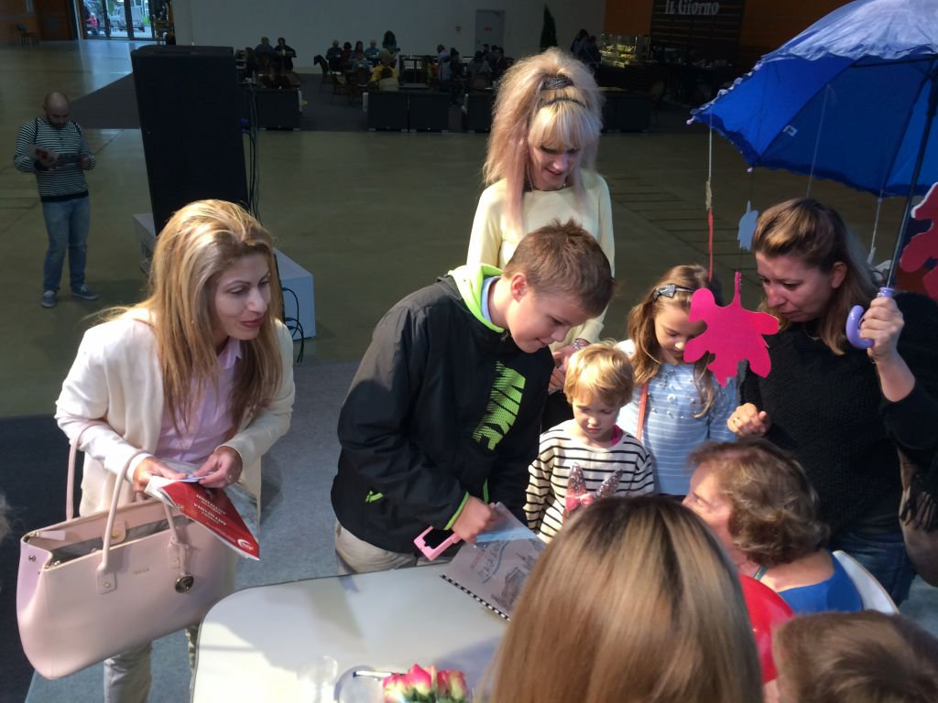
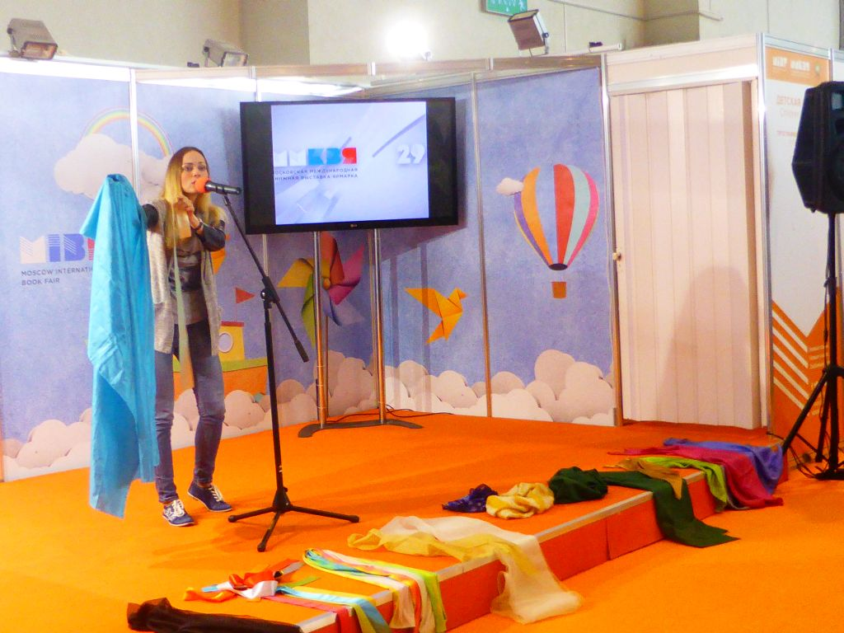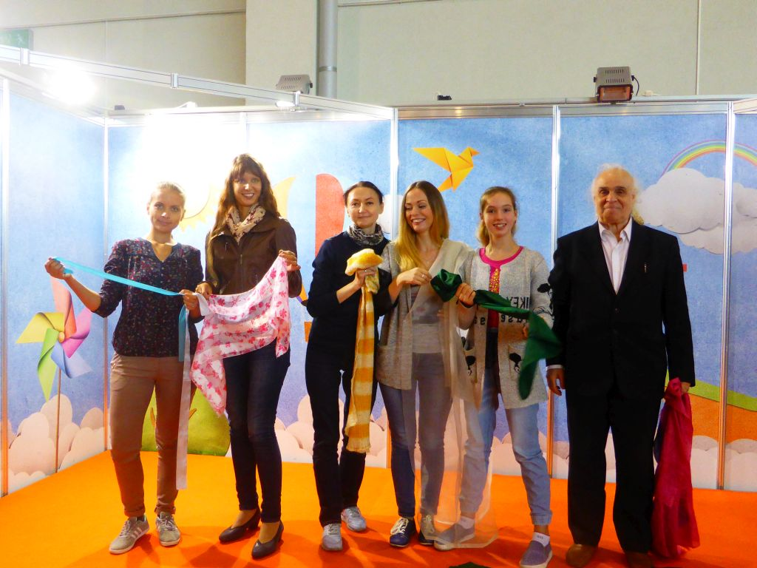
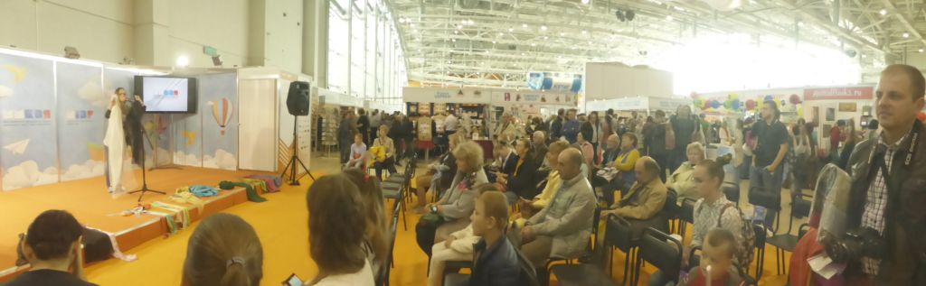

С уважением

Теодора Янници,
директор Греческого Культурного Центра - ГКЦ
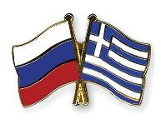

Μόσχα, 19 Σεπτεμβρίου 2016
Αγαπητοί φίλοι,
Με ιδιαίτερη επιτυχία πραγματοποιήθηκαν στο πλαίσιο της 29ης Διεθνούς Έκθεσης Βιβλίου, η οποία έλαβε χώρα την περίοδο 8 έως 11 Σεπτεμβρίου 2016 στο γνωστό εκθεσιακό κέντρο VDNH – pavilion № 75, οι «Ημέρες Ελλάδας». Ως γνωστό, τo 2016 αποτελεί το Αφιερωματικό Έτος Ελλάδας – Ρωσίας, δια τούτο η Χώρα μας αποτέλεσε την τιμώμενη χώρα της Έκθεσης, η οποία, ουσιαστικά, αποτελεί ένα εκθεσιακό γεγονός – θεσμό, που συγκεντρώνει πάνω από 400 ρωσικούς και ξένους εκδοτικούς οίκους, ειδικευμένους σε λογοτεχνικές, παιδικές, επιστημονικές εκδόσεις, εγκυκλοπαίδειες κ.α.
Παράλληλα με την Έκθεση έλαβαν χώρα διάφορες θεματικές δραστηριότητες, μεταξύ άλλων και ο «Κόσμος του Παιδιού», για την οποία αρμόδια ήσαν η Κρατική Παιδική Βιβλιοθήκη της Ρωσίας, με την οποία το Κέντρο Ελληνικού Πολιτσμού – Κ.Ε.Π. επί σειράς ετών αναπτύσσει συνεργασία και συνεργείες. Στο πλαίσιο του προγράμματος «Κόσμος του Παιδιού» το Κ.Ε.Π. παρουσίασε, την Πέμπτη 8 Σεπτεμβρίου 2016, ένα διαδραστικό μάθημα ελληνικής γλώσσας για παιδιά από την καθηγήτρια του Κ.Ε.Π. ΄Αλλα Σουτίρινα, ενώ το Σάββατο, 10 Σεπτεμβρίου 2016 παρουσιάσαμε θεατρικό δρώμενο από το Θεατρικό Εργαστήρι του Κ.Ε.Π. (καλλιτεχνικός διευθυντής ο σκηνοθέτης Γκεόργκιι Τσερβίνσκι) βασισμένο στους Μύθους του Αισώπου. Σύμφωνα με επιστολή που λάβαμε από μέλος του Θεατρικού μας Εργαστηρίου, η οργάνωση του εκθεσιακού γεγονότος διεξήχθη σε υψηλότατο επίπεδο και όλοι οι συμμετέχοντες κυριολεκτικά ενθουσιάστηκαν με τη δυνατότητα που τους δόθηκε, να καταθέσουν στο κοινό της Διεθνούς Έκθεσης Βιβλίου την τεχνική και την εκφραστικότητά τους.
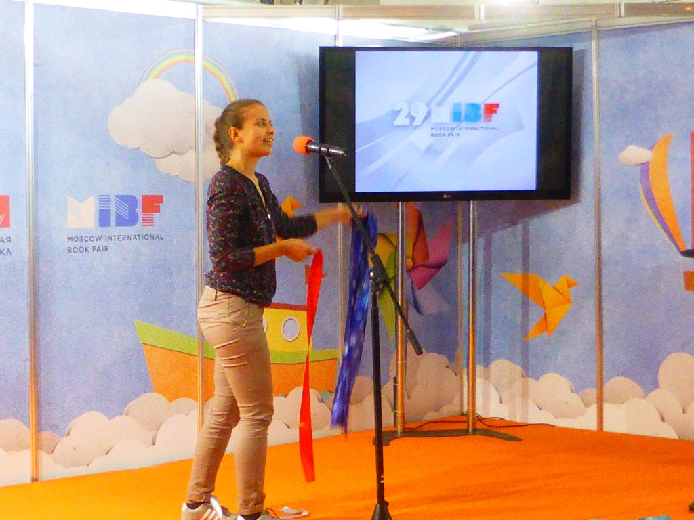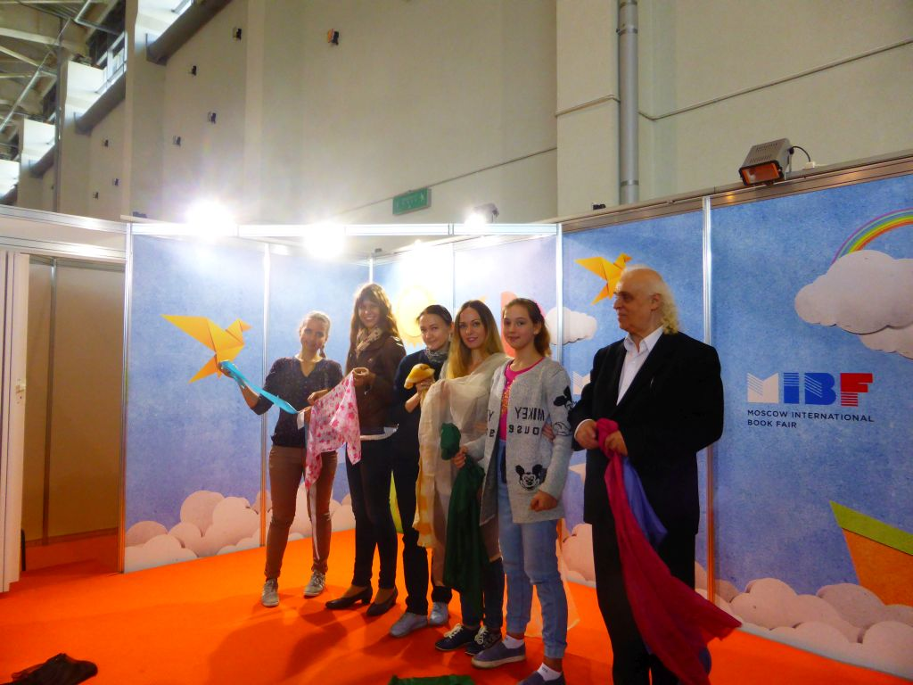
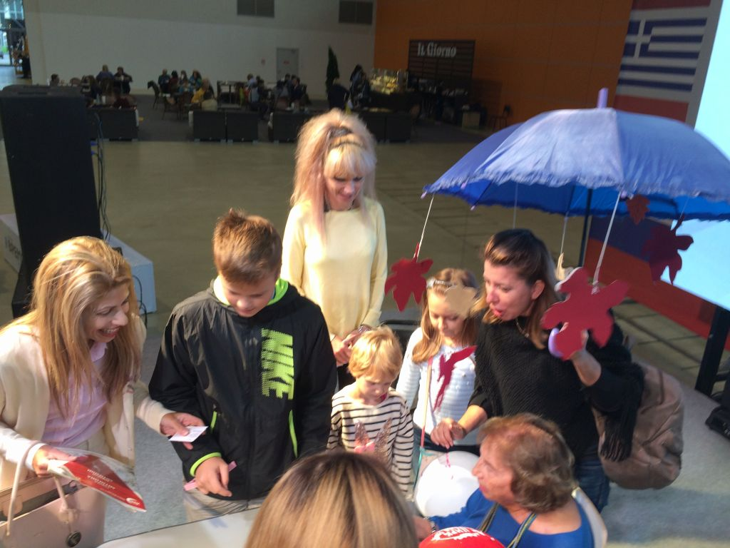
Παράλληλα, στο πλαίσιο του Αφιερωματικού Έτους, η Ελλάδα εκπροσωπήθηκε με ελληνικό περίπτερο και με ένα εξαιρετικά πλούσιο, πολυεπίπεδο πρόγραμμα, την ευθύνη για τη διοργάνωση του οποίου ανέλαβε το Ελληνικό Ίδρυμα Πολιτισμού - ΕΙΠ, υπό την αιγίδα και με την υποστήριξη του Υπουργείου Πολιτισμού και Αθλητισμού, ενώ το πρόγραμμα εκδηλώσεων διαμορφώθηκε από το ΕΙΠ με τη συνεργασία και την υποστήριξη των πολιτιστικών φορέων: Αρχείο Καβάφη/Ίδρυμα Ωνάση, Κρατικό Μουσείο Σύγχρονης Τέχνης, Ταινιοθήκη της Ελλάδας, Ελληνικό Κέντρο Κινηματογράφου, Ίδρυμα Μιχάλης Κακογιάννης, Asifa Hellas kai Greekanimation.com, Ελληνικό Τμήμα της ΙΒΒΥ-Kύκλος του Ελληνικού Παιδικού Βιβλίου και την Ελλήνική Πρεσβεία στη Μόσχα καθώς και το Tμήμα Βυζαντινής και Νεοελληνικής Φιλολογίας του Πανεπιστημίου Λομονόσοφ, με στήριξη ενημέρωσης εκ μέρους του Κ.Ε.Π.
Το εν λόγω πολυθεματικό πρόγραμμα (επισυνάπτεται αναλυτικά) περιλάμβανε κινηματογιραφικές προβολές, εργαστήρια ελληνικής γλώσσας και εικαστικών, διαλέξεις, συναντήσεις με διακεκριμένου Έλληνες συγγραφείς κ.α.
Την τελευταία ημέρα της Έκθεσης είχαμε τη χαρά και την τιμή να επικοινωνήσουμε με τη μεγάλη Ελληνίδα συγγραφέα, γνωστή περισσότερο ως συγγραφέα παιδικής λογοτεχνίας, Άλκη Ζέη, τα βιβλία της οποίας διαπαιδαγώγησαν πολλές γενεές Ελλήνων. Η Άλκη Ζέη, με βιώματα από την κατοχή και τον εμφύλιο, σε ηλικία 92 ετών αφίχθη με μεγάλο ενθουσιασμό στη ρωσική πρωτεύουσα για να παρουσιάσει την προσφάτως εκδοθείσα ρωσική έκδοση του γνωστού μυθιστορήματός της «Το καπλάνι της βιτρίνας» και να μοιραστεί μαζί μας τις αναμνήσεις της, μεταξύ άλλων και από την εποχή που έζησε στη Μόσχα.
Οι μαθητές του Τμήματος Ελληνικής Μητρικής Γλώσσας με αρμόδια καθηγήτρια την εν Μόσχα αποσπασμένη εκπαιδευτικό Γεωργία Παπαδοπούλου δώρισαν στη συγγραφέα Άλκη Ζέη το μυθιστόρημά τους «Μόσχος - Αθηνά», που οι ίδιοι συνέταξαν ομαδικά και παρουσίασαν με τη λήξη της περασμένης ακαδημαϊκής 2015-2016 χρονιάς σε εορταστική εκδήλωση, που διοργανώθηκε από κοινού με το Κ.Ε.Π. στις 12 Ιουνίου τ.ε. Η διευθύντρια του Κ.Ε.Π. Δώρα Γιαννίτση προέβη σε μία σύντομη παρουσίαση των δράσεων του Κ.Ε.Π. και δώρισε στη συγγραφέα εκδόσεις μας.
Επισυνάπτονται φωτογραφίες από το Εκθεσιακό γεγονός – την ελληνική συμμετοχή στην 29η Διεθνή Έκθεση Βιβλίου.

Με εκτίμηση,

Θεοδώρα Γιαννίτση,
διευθύντρια Κ.Ε.Π.

